MERCATINI DI NATALE ULMA E STRADA ROMANTICA
2026

ESSENTIAL

DAL 5 AL 8 DICEMBRE 2026
4 giorni e 3 notti | MEZZA PENSIONE
QUOTA PER PERSONA

€ 790

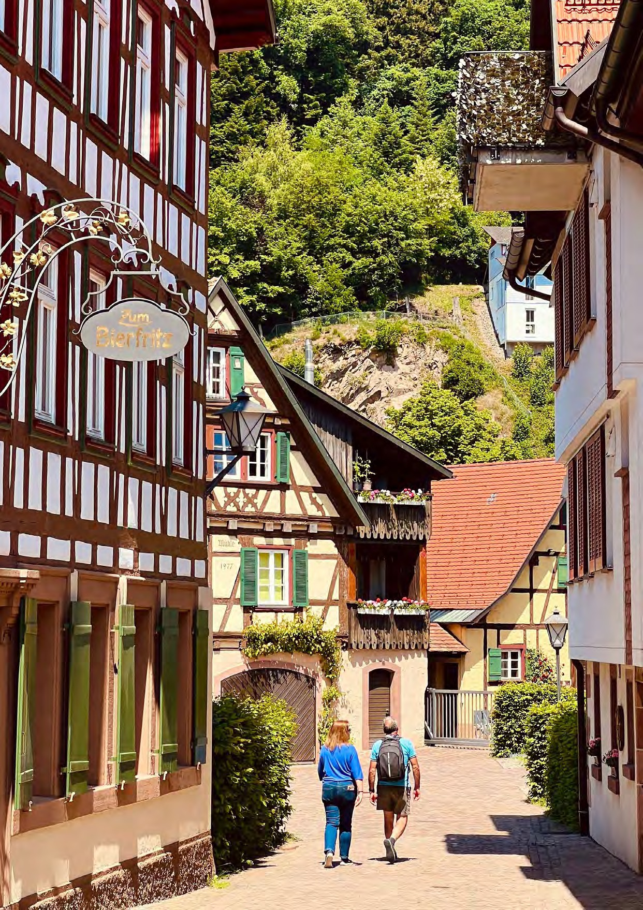


LA QUOTA COMPRENDE
- Treno veloce Roma/Milano A/R in carrozze di 2° classe
- Bus G.T. per tutti i trasferimenti e le escursioni in programma
- Sistemazione presso Hotel Vienna House a Gunzburg o similare
- Visite guidate come da programma
- Ingresso al Castello di Predjama
- Partecipazione alle manifestazioni dei mercatini
- Accompagnatore
- Assicurazione medico-bagaglio

LA QUOTA NON COMPRENDE
- Eventuale tassa di soggiorno
- Bevande
- Ingressi non menzionati
- Mance
- Facchinaggio
- Auricolari
- Assicurazione annullamento facoltativa Euro 30,00
- Tutto quanto non espressamente indicato alla voce “la quota comprende”


Mercatini di natale Ulma e strada romantica 2026

SUPPLEMENTI
Camera singola €120
PROGRAMMA DI VIAGGIO
1° Giorno: ROMA –MILANO – LINDAU – GUNZBURG
Ritrovo dei sig.ri partecipanti alla stazione ferroviaria di Roma Termini e partenza con treno ad alta velocità per Milano. All’arrivo sistemazione in Bus GT e partenza per Lindau, incantevole cittadina affacciata sul Lago di Costanza. Il suo simbolo più celebre è l’ingresso del porto, che accoglie i visitatori con il suggestivo trio compo-sto dal faro, dal leone bavarese e dalla storica torre Mangturm. Pranzo libero. Incontro con la guida e visita del centro storico, splendidamente conservato e situato su un’isola collegata alla terraferma da due ponti. Questo angolo pittoresco custodisce magnifici edifici di epoca gotica, rinascimentale e barocca, protetti come patrimo-nio storico. Tempo a disposizione per una breve passeggiata tra le affascinanti bancarelle natalizie, che animano la città durante il periodo dell’Avvento. Proseguimen-to per Gunzburg, sistemazione in hotel, cena in ristorante e pernottamento
2° Giorno: ULMA
Prima colazione in hotel e partenza per la visita guidata di Ulma, città natale di Albert Einstein, situata lungo le rive del Danubio. Visita della cattedrale ed il campa-nile più alto nel mondo, il Municipio con la facciata rinascimentale e l’Orologio Astronomico, il centro storico con numerosi capolavori del tardo-gotico e il pittoresco Quartiere dei Pescatori e tempo libero per visitare lo splendido mercatino di Natale allestito davanti alla Cattedrale. Pranzo libero. Tempo a disposizione per una passeggiata tra le bancarelle dei mercatini di natale. Situato in Münsterplatz, proprio di fronte al campanile più alto del mondo, le bancarelle in legno decorate a festa trasformano il mercatino di Natale in una piccola “città nella città”. Specialità culinarie, giocattoli, artigianato e decorazioni per l’albero di Natale, nonché giostre per bambini e un ovile con animali vivi fanno del mercatino di Natale di Ulma un evento memorabile. Rientro in hotel, cena in ristorante e pernottamento
3° Giorno: STRADA ROMANTICA (Romantische Strasse)
Prima colazione in hotel e partenza per la Strada Romantica, il più famoso di tutti gli itinerari turistici tedeschi che ripercorre il tracciato della Via Claudia, importante asse commerciale militare dell’Impero Romano. Pittoresche e storiche cittadine, borghi medievali con possenti cinte murarie, vicoli pittoreschi, case a graticcio, chiese gotiche si susseguono piacevolmente. Si visiterà Rothenburg ob der Tauber e Dinkelsbühl con i loro strabilianti mercatini. Pranzo libero. Rientro in serata in hotel, cena in ristorante e pernottamento.
4° Giorno: LUGANO – MILANO - ROMA
Prima colazione in hotel e partenza per il rientro. Sosta a Lugano, raffinata città svizzera affacciata sull’omonimo lago. Incontro con la guida e breve visita del centro storico, con i suoi eleganti portici, la Cattedrale di San Lorenzo e la vivace Piazza della Riforma. Nel periodo natalizio, la città si veste a festa: intorno al grande albero in piazza, prendono vita mercatini, musica, gastronomia e animazioni natalizie, mentre il vicino Parco Ciani si trasforma nel suggestivo Bosco Incantato. Pranzo libero. Trasferimento alla stazione di Milano e partenza con treno alta velocità per Roma Termini.

Per motivi tecnici l’ordine delle visite potrebbe essere modificato

PER INFORMAZIONI: +39 0677201831 - booking@3atours.com - www.3atours.com

